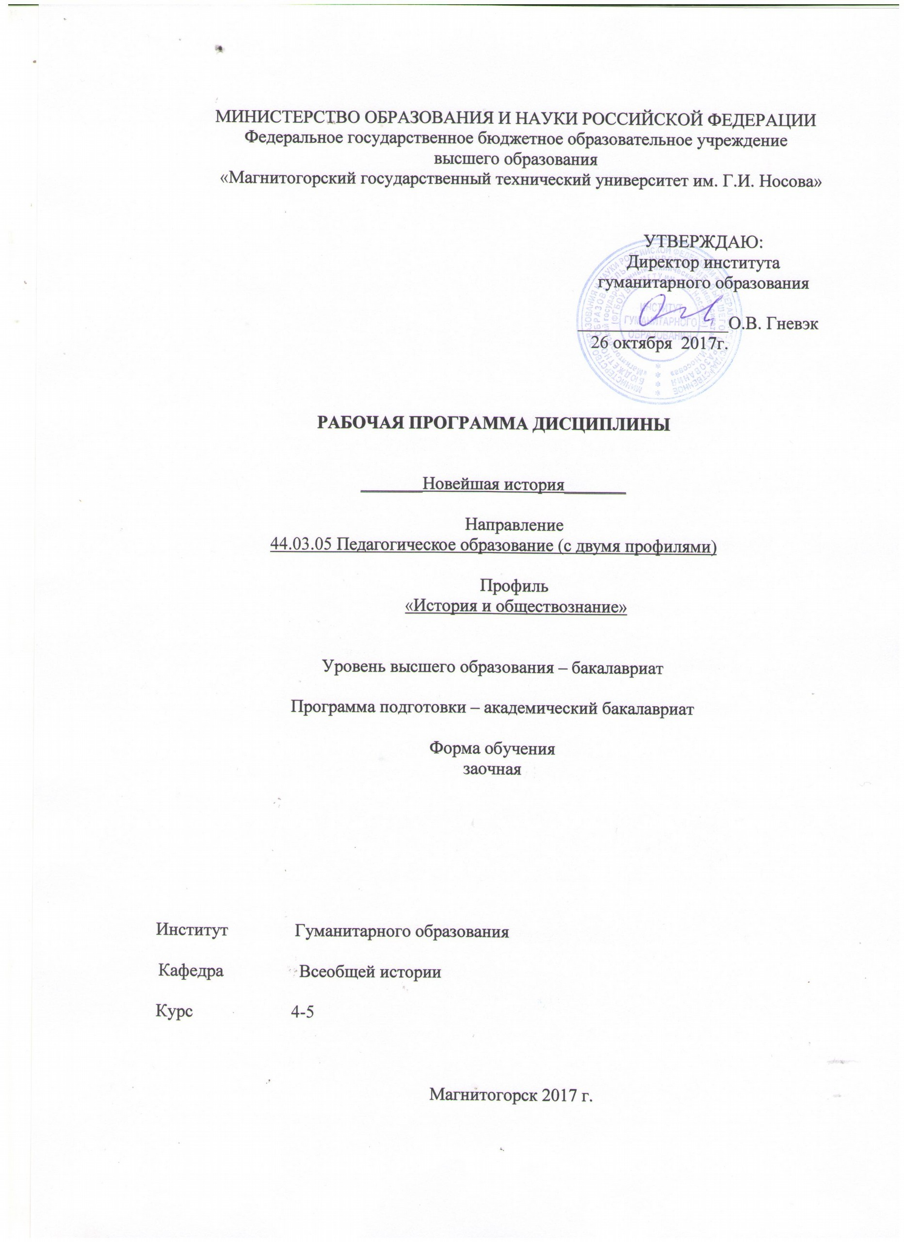

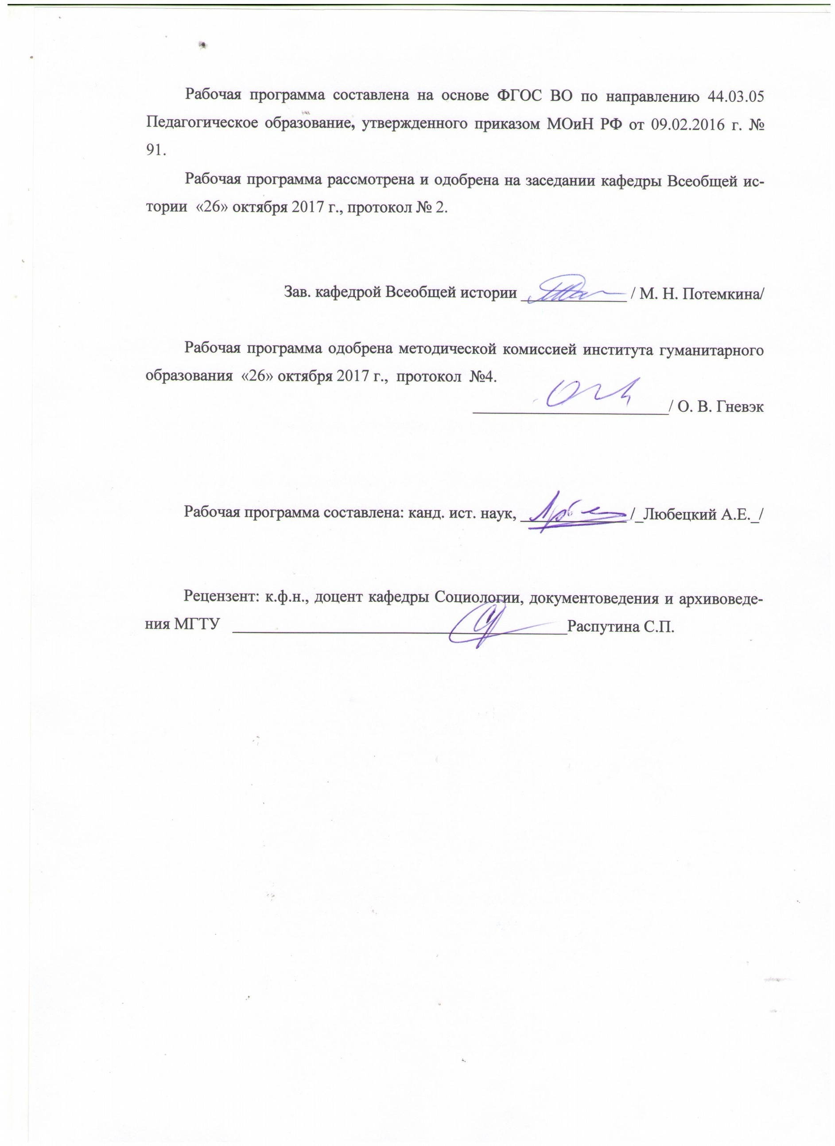

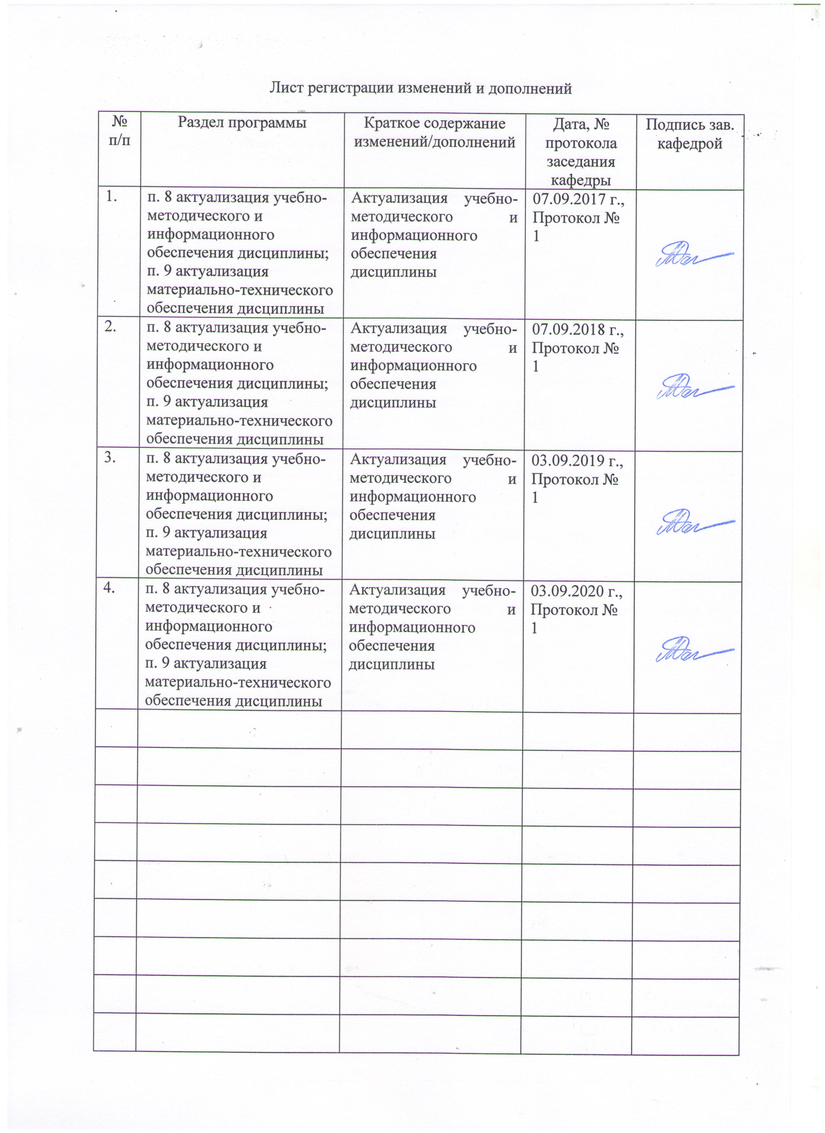

1 Цели освоения дисциплины (модуля)

Целями освоения дисциплины «Новейшая история» являются:

* формирование целостного представления и системы знаний о закономерностях всемирно-исторического процесса на примере стран Западной Европы и США в новейшее время;
* ознакомление студентов с важнейшими событиями социально-экономического, политического и культурного развития стран Западной Европы и США в новейшее время.

# Место дисциплины (модуля) в структуре образовательной программы подготовки бакалавра (магистра, специалиста)

Дисциплина «Новейшая история» входит в вариативную часть блока 1 образовательной программы.

Для изучения дисциплины необходимы знания (умения, владения), сформированные в результате изучения: Истории, История средних веков, Новая история, Правоведение, Социология, Этнология, История международных отношений в новое и новейшее время.

Знания (умения, владения), полученные при изучении данной дисциплины будут необходимы для понимания и формирования компетенций таких дисциплин как: Социальное прогнозирование и проектирование, Локальная история, Основы государства и права, Глобальные проблемы человечества, История второй мировой войны, История терроризма и противодействие его проявлениям.

# Компетенции обучающегося, формируемые в результате освоения дисциплины (модуля) и планируемые результаты обучения

В результате освоения дисциплины «Новейшая история» обучающийся должен обладать следующими компетенциями:

|  |  |
| --- | --- |
| Структурный элемент компетенции | Планируемые результаты обучения |
| ОК2 -способностью анализировать основные этапы и закономерности исторического развития для формирования гражданской позиции | |
| Знать | * основные определения и понятия по дисциплине Новейшая история; * процессы, проходившие на территории Европы и Северной Америки. |
| Уметь | * выделять главные и второстепенные события; * применять полученные знания в профессиональной деятельности; использовать их на междисциплинарном уровне; * корректно выражать и аргументированно обосновывать свою точку зрения при обсуждении спорных вопросов в истории. |
| Владеть | * способами демонстрации умения анализировать исторически, социальные, экономические процессы, которые проходили в ХХ веке в Европе и США; * методами исторического анализа; * возможностью междисциплинарного применения знаний, полученных при изучении дисциплины; * основными методами научного анализа в области истории, практическими умениями их использования; |
| ПК1- готовностью реализовывать образовательные программы по учебным предметам в соответствии с требованиями образовательных стандартов | |

|  |  |
| --- | --- |
| Структурный элемент компетенции | Планируемые результаты обучения |
| Знать | -образовательные стандарты и программы общего образования по истории |
| Уметь | -реализовывать образовательные программы в соответствии с требованиями ФГОС |
| Владеть | -навыками реализации образовательных программ по истории |
| ДПК 1- способностью к использованию специальных знаний, полученных в рамках направленности (профиля) образования в профессиональной деятельности | |
| Знать | -методы комплексного анализа исторических источников для объяснения исторических фактов.  -пространственные рамки исторических процессов и явлений на локальном, национальном и глобальном уровнях |
| Уметь | -подобрать методы комплексного анализа исторических источников для объяснения исторических фактов.  -определять пространственные рамки исторических процессов и явлений на локальном, национальном и глобальном уровнях |
| Владеть | -навыками отбора методов комплексного анализа исторических источников для объяснения исторических фактов.  -навыками определения пространственных рамок исторических процессов и явлений на локальном, национальном и глобальном уровнях. |

1. Структура и содержание дисциплины «**Новейшая история**» - 4 зе 144 акад часа

* контактная работа – 11,7 акад. часов:
* аудиторная –10 акад. часов;
* внеаудиторная –1,7акад. часов
* самостоятельная работа –128,4_ акад. часов;
* подготовка к зачету – 3,9 акад. часа

- подготовка к экзамену – 8,7 акад. часа

|  |  |  |  |  |  |  |  |
| --- | --- | --- | --- | --- | --- | --- | --- |
| Раздел/ тема дисциплины | Семестр | Аудиторная контактная работа  (в акад. часах) | | Самостоятельная работа (в акад. часах) | Вид самостоятельной работы | Форма текущего контроля успеваемости и промежуточной аттестации | Код и структурный  элемент компетенции |
| лекции | практич. занятия |
| **1. Раздел «Введение в историю новейшего времени».** |  |  |  |  |  |  |  |
| 1.1. Новейшая история: цели, задачи, предмет, актуальность изучения дисциплины и ее связь с другими науками. |  | 1 |  |  |  |  | ОК-2 з ПК-1 з ДПК-1 з |
| 1.2. Проблема периодизации истории новейшего времени. Мир накануне новейшего времени. |  | 1 |  |  |  |  | ОК-2 з ПК-1 з ДПК-1 з |
| **Итого по разделу** |  | **2** |  |  |  |  |  |
| **2. Раздел «Страны Европы и Америки в 1918-1945 гг.».** |  |  |  |  |  |  |  |
| 2.1. Итоги Первой мировой войны. |  |  | 2 | 8 | - Самостоятельное изучение | Устный опрос | ОК-2 зув |

|  |  |  |  |  |  |  |  |
| --- | --- | --- | --- | --- | --- | --- | --- |
| Раздел/ тема дисциплины | Семестр | Аудиторная контактная работа  (в акад. часах) | | Самостоятельная работа (в акад. часах) | Вид самостоятельной работы | Форма текущего контроля успеваемости и промежуточной аттестации | Код и структурный  элемент компетенции |
| лекции | практич. занятия |
| Версальско-Вашингтонская система послевоенного устройства мира. |  |  |  |  | учебной и научно литературы  -конспектирование. |  | ПК-1 з ДПК-1 з |
| 2.2. Основные тенденции развития стран Европы и Америки в 1918-1939 гг. |  |  | 2 | 8 | * - Подготовка к семинарскому занятию. * Подготовка докладов по темам.   - Самостоятельное изучение учебной и научно литературы. конспектирование | Устный опрос  Семинарское занятие | ОК-2 зув ПК-1 з ДПК-1 з |
| 2.3. Германия в межвоенный период. |  |  |  | 8 | Самостоятельное изучение учебной и научно литературы.  -Конспектирование |  | ОК-2 зув ПК-1 з ДПК-1 з |
| 2.5. Великобритания в межвоенный период. |  | 2 |  | 8 | Самостоятельное изучение учебной и научно литературы.  -Конспектирование |  | ОК-2 зув ПК-1 з ДПК-1 з |
| 2.6. США в межвоенный период. |  |  |  | 8 | Самостоятельное изучение учебной и научно литературы.  -Конспектирование |  | ОК-2 зув ПК-1 з ДПК-1 з |
| 2.7. Франция в межвоенный период. |  |  |  | 8 | Самостоятельное изучение учебной и научно |  | ОК-2 зув ПК-1 з |

|  |  |  |  |  |  |  |  |
| --- | --- | --- | --- | --- | --- | --- | --- |
| Раздел/ тема дисциплины | Семестр | Аудиторная контактная работа  (в акад. часах) | | Самостоятельная работа (в акад. часах) | Вид самостоятельной работы | Форма текущего контроля успеваемости и промежуточной аттестации | Код и структурный  элемент компетенции |
| лекции | практич. занятия |
|  |  |  |  |  | литературы.  -Конспектирование |  | ДПК-1 зув |
| 2.11. Вторая мировая война. |  |  |  | 8 | Самостоятельное изучение учебной и научно литературы.  -Конспектирование |  | ОК-2 зув ПК-1 з  ДПК-1 зув |
| **Итого по разделу** |  |  |  |  |  |  |  |
| **3. Раздел «Страны Европы и Америки в 1945-2014 гг.».** |  |  |  |  |  |  |  |
| 3.1. Международные отношения в период холодной войны |  |  |  | 0,4 | Самостоятельное изучение учебной и научно литературы.  -Конспектирование |  |  |
| 3.2. Основные тенденции развития стран Европы и Америки после II мировой войны. |  |  | 2 | 8 | - Подготовка к семинарскому занятию.   * Подготовка докладов по темам.   - Самостоятельное изучение учебной и научно литературы. конспектирование | семинар | ОК-2 зув ПК-1 зу ДПК-1 зув |
| 3.3. Германия во второй половине XX – начале XXI века. |  |  |  | 8 | Самостоятельное изучение учебной и научно литературы. |  | ОК-2 зув ПК-1 з  ДПК-1 зув |

|  |  |  |  |  |  |  |  |
| --- | --- | --- | --- | --- | --- | --- | --- |
| Раздел/ тема дисциплины | Семестр | Аудиторная контактная работа  (в акад. часах) | | Самостоятельная работа (в акад. часах) | Вид самостоятельной работы | Форма текущего контроля успеваемости и промежуточной аттестации | Код и структурный  элемент компетенции |
| лекции | практич. занятия |
|  |  |  |  |  | -Конспектирование |  |  |
| 3.4. США во второй половине XX – начале XXI века. |  |  |  | 8 | Самостоятельное изучение учебной и научно литературы.  -Конспектирование |  | ОК-2 зув ПК-1 зу ДПК-1 зув |
| 3.5. Великобритания во второй половине XX – начале XXI века. |  |  |  | 8 | Самостоятельное изучение учебной и научно литературы.  -Конспектирование. |  | ОК-2 зув ПК-1 зу ДПК-1 зув |
| 3.6 Франция во второй половине XX – начале XXI века. |  |  |  | 8 | Самостоятельное изучение учебной и научно литературы.  -Конспектирование |  | ОК-2 зув ПК-1 зу ДПК-1 зув |
| 3.7. Италия во второй половине XX – начале XXI века. |  |  |  | 8 | Самостоятельное изучение учебной и научно литературы.  -Конспектирование |  | ОК-2 зув ПК-1 зу ДПК-1 зув |
| 3.8 Испания во 2 п. ХХ века. |  |  |  | 8 | Самостоятельное изучение учебной и научно литературы.  -Конспектирование |  | ОК-2 зув ПК-1 з  ДПК-1 зув |
| 3.9 Скандинавские страны во 2 п ХХ века |  |  |  | 8 | * Подготовка к семинарскому занятию.   -Самостоятельное изучение |  | ОК-2 зув ПК-1 зу ДПК-1 зув |

|  |  |  |  |  |  |  |  |
| --- | --- | --- | --- | --- | --- | --- | --- |
| Раздел/ тема дисциплины | Семестр | Аудиторная контактная работа  (в акад. часах) | | Самостоятельная работа (в акад. часах) | Вид самостоятельной работы | Форма текущего контроля успеваемости и промежуточной аттестации | Код и структурный  элемент компетенции |
| лекции | практич. занятия |
|  |  |  |  |  | учебной и научно литературы.  -Конспектирование |  |  |
| 3.10. Европейская интеграция. |  |  |  | 8 | Самостоятельное изучение учебной и научно литературы.  -Конспектирование |  | ОК-2 зув ПК-1 зу ДПК-1 зув |
| **Итого по разделу** |  |  |  |  | − | Выполнение контрольной работы | ОК-2 зув ПК-1 зув ДПК-1 зув |
| **Итого по курсу** |  | **4** | **6** | **128,4** |  | **Зачет с оценкой 9(3к)/экзамен (4к)** |  |

# Образовательные и информационные технологии

Для успешного освоения дисциплины применяются различные образовательные технологии, которые обеспечивают достижение планируемых результатов обучения согласно основной образовательной программе, с учетом требований к объему занятий в интерактивной форме. Преподавание дисциплины предусматривает следующие формы организации учебного процесса:

Лекция-передача учебной информации от преподавателя к студентам с использованием компьютерных и технических средств, направленная на приобретение студентами новых теоретических и фактических знаний.

Самостоятельная работа–изучение студентами теоретического материала, подготовка к лекциям, семинарским занятиям, оформление конспектов лекций, написание рефератов и др. для приобретения новых теоретических и фактических знаний.

Консультация, тьюторство- индивидуальное общение преподавателя со студентом, руководство его деятельностью с целью передачи опыта, углубления теоретических и фактических знаний, приобретенных студентом на лекциях, в результате самостоятельной работы.

Преподавание дисциплины ведется с применением информационных технологий: используются электронные образовательные ресурсы (документы в электронном виде, размещенные в Учебной сети) при подготовке к лекциям, практическим занятиям.

Самостоятельная работа студентов предусматривает работу под руководством преподавателей в виде консультаций, а также предполагает использование фондов научно-технической библиотеки

# Учебно-методическое обеспечение самостоятельной работы обучающихся Перечень тем и вопросов для подготовки к занятиям и обсуждению в аудитории:

**Тема Версальско-Вашингтонская система международных отношений.**

1. Окончание I мировой войны. Программы и планы послевоенного переустройства мира.
2. Решения Парижской мирной конференции и этнополитическая карта Центральной и Юго-Восточной Европы после Первой мировой войны.
3. Создание Лиги Наций, ее устав и механизм функционирования. Мандатная система.
4. Характер и противоречия Версальско-Вашингтонской системы. Роль Версальско- Вашингтонской системы в развитии международных отношений в первой половине XX в.

# Основные тенденции развития стран Европы и Америки

1. Тенденции в социально-экономическом развитии. Мировой экономический кризис.
2. Тенденции в политике. Социалистические идеи и фашизм.
3. Нарастания противоречий в международных отношениях.

# Основные тенденции развития стран Европы и Америки после II мировой войны.

1. Разделение мира на капиталистический и социалистический блок. Движение неприсоединения. Противостояние 2-х систем.
2. Политические тенденции в странах Европы и Америки.
3. Интеграционные процессы в Европе.
4. Современные тенденции в развитии стран.

# Оценочные средства для проведения промежуточной аттестации

**а) Планируемые результаты обучения и оценочные средства для проведения промежуточной аттестации:**

|  |  |  |  |
| --- | --- | --- | --- |
| Структурный элемент компетенции | | Планируемые результаты обучения | Оценочные средства |
| ОК2 -способностью анализировать основные этапы и закономерности исторического развития для формирования гражданской позиции | | | |
| Знать | * основные определения и понятия по дисциплине; * процессы, проходившие на территории Европы и Северной Америке | | **Примерный вопросов к экзамену**   1. Окончание I мировой войны. Программы и планы послевоенного переустройства мира. 2. Парижская мирная конференция. Версальская система договоров. 3. Конференция в Вашингтоне. Вашингтонская система договоров. 4. Революция в Германии: причины, этапы, основные события, итоги. 5. Германия после Первой мировой войны. Веймарская республика. 6. Рурский кризис. Германия в 1923-1929 гг. 7. Германия в годы мирового экономического кризиса (1929-1933 гг.). 8. Приход нацистов к власти и консолидация фашистского режима в Германии. 9. Идеология германского фашизма. 10. А. Гитлер: психолого-политический портрет. 11. Внутренняя политика Третьего рейха. 12. Фашизм: понятие, политические, экономические и социальные истоки. 13. Великобритания в 20-е гг. ХХ в. 14. Великобритания в период мирового экономического |

|  |  |  |  |
| --- | --- | --- | --- |
| Структурный элемент компетенции | | Планируемые результаты обучения | Оценочные средства |
|  |  | | кризиса.   1. Великобритания в 30-е гг. ХХ в.: внутренняя и внешняя политика либералов и консерваторов. 2. США в 20-егоды ХХ в.: внутренняя и внешняя политика республиканцев. 3. «Новый курс» Рузвельта. 4. Итоги Первой мировой войны для Франции. Правление «национального блока». 5. «Картель левых». 6. Франция в 1929-1933 гг.: антикризисная политика. 7. «Второе издание» Картеля левых. 8. Французский фашизм и борьба с ним: Национальный фронт. 9. Основные причины, периодизация и этапы II мировой войны. 10. Основные события, итоги и значение Второй мировой войны. 11. Оккупационная политика на территории Германии. Возникновение ФРГ и ГДР. 12. Становление ФРГ. Эра Аденауэра. 13. ФРГ в 60-е гг. ХХ в. 14. Гельмут Коль и политика западногерманских неоконсерваторов. 15. Объединение Германии. 16. Германия в 90-е гг. XX в. Г. Шредер. Германия в начале XXI в. 17. Внутренняя и внешняя политика V республики. 18. Франция в 1969-1981 гг. 19. Президентство Ф. Миттерана. «Левый эксперимент». 20. Президентство Ж. Ширака. Франция в начале XXI в. |

|  |  |  |  |
| --- | --- | --- | --- |
| Структурный элемент компетенции | | Планируемые результаты обучения | Оценочные средства |
|  |  | | 1. Политика британских консерваторов (Черчилль, Макмиллан). 2. Лейбористские правительства Г. Вильсона и Каллагена. 3. Великобритания в начале 1970-х годов. Правительство Э. Хитта. 4. Британский вариант неоконсерватизма. М. Тэтчер. 5. Политика Дж. Мейджора. «Третий путь» Энтони Блэра. Англия в начале XXI в. 6. США 1945-1952гг. Политика Трумэна. 7. США в президентство Эйзенхауэра. 8. США в 1960-е годы. 9. Политика республиканских президентов 1969-1977 гг. 10. Президентство Д. Картера. 11. Правительство Рейгана. 12. Особенности и итоги президентства Б. Клинтона. 13. США в начале XXI в. 14. Основные тенденции социально-экономического и политического развития стран Запада в послевоенный период. 15. Интеграционные процессы в Западной Европе. 16. Международные отношения после II мировой войны. Холодная война. |
| Уметь | * выделять главные и второстепенные события; * применять полученные знания в профессиональной деятельности; использовать их на междисциплинарном уровне; * корректно выражать и аргументированно обосновывать свою точку зрения при обсуждении спорных вопросов в истории. | | Пример оценочных средств   1. Выделите основные военные действия в Европе во время Второй мировой войны. 2. Охарактеризуйте политический строй Франции в период президентства Ш. де Голля. 3. Дайте собственную оценку событиям «Пражской весны», |

|  |  |  |  |
| --- | --- | --- | --- |
| Структурный элемент компетенции | | Планируемые результаты обучения | Оценочные средства |
|  |  | | подкрепляя ее аргументами. |
| Владеть | * способами демонстрации умения анализировать исторически, социальные, экономические процессы, которые проходили в Европе и США в20- 21 века; * методами исторического анализа; * возможностью междисциплинарного применения знаний, полученных при изучении дисциплины; | | Пример оценочных средств  1. Прочитайте Североатлантический договор 1949 г. и Договор о дружбе, сотрудничестве и взаимной помощи 1955 г. Проанализируйте их и ответьте на вопросы. Какие блоки были образованы.? Какие страны были включены в эти военно- политические блоки? Какие страны блока ОВД вступили в НАТО после крушения социалистической системы. |
| ПК1- готовностью реализовывать образовательные программы по учебным предметам в соответствии с требованиями образовательных стандартов | | | |
| Знать | | -образовательные стандарты и программы общего образования по истории | Пример оценочных средств  1. Ответьте на вопросы: какие требования предъявляет ФГОС к выпускнику? Где зафиксирован тематический план образовательной программы? |
| Уметь | | -реализовывать образовательные программы в соответствии с требованиями ФГОС | Пример оценочных средств  1. Придумайте задание для 8 класса, которое развивает умения искать, анализировать, сопоставлять и оценивать содержащуюся в различных источниках информацию о событиях и явлениях прошлого и настоящего |
| Владеть | | -навыками реализации образовательных программ основного общего образования по истории | Пример оценочных средств  1. придумайте задание, которое развивало бы универсальные учебные действия у учеников. |
| ДПК 1- способностью к использованию специальных знаний, полученных в рамках направленности (профиля) образования в профессиональной деятельности | | | |
| знать | | -методы комплексного анализа исторических источников для объяснения исторических фактов.  -пространственные рамки исторических процессов и явлений на локальном, национальном и глобальном уровнях | Пример оценочных средств   1. Перечислите методы анализа исторических источников? 2. Назовите государства Европы, которые пошли по социалистическому пути развития после 1945 гг. |

|  |  |  |
| --- | --- | --- |
| Структурный элемент компетенции | Планируемые результаты обучения | Оценочные средства |
| уметь | -подобрать методы комплексного анализа исторических источников для объяснения исторических фактов.  -определять пространственные рамки исторических процессов и явлений на локальном, национальном и глобальном уровнях | Пример оценочных средств   1. Опишите ситуацию с национальным вопросом в Чехословакии в межвоенный период. Какие национальности проживали в Чехословакии? Составьте диаграмму. 2. Посмотрите на карту, какие государства появились Европе после распада социалистического блока. |
| владеть | -навыками отбора методов комплексного анализа исторических источников для объяснения исторических фактов.  -навыками определения пространственных рамок исторических процессов и явлений на локальном, национальном и глобальном уровнях. | Пример оценочных средств  1. Проанализируйте политическую карикатуру (источник). Кто на ней изображен? О чем речь и какие страны затронул этот процесс.? |

|  |  |  |
| --- | --- | --- |
| Структурный элемент компетенции | Планируемые результаты обучения | Оценочные средства |
|  |  |  |

**б) Порядок проведения промежуточной аттестации, показатели и критерии оценивания:**

Промежуточная аттестация по дисциплине «Новейшая история» включает теоретические вопросы, позволяющие оценить уровень усвоения обучающимися знаний и умений проводится в форме зачета.

Критерии оценки для зачета в устной форме:

* на оценку «зачтено» – студент должен показать высокий уровень знаний и объяснения информации;
* на оценку «не зачтено» – студент не может показать знания на уровне воспроизведения и объяснения информации, не может показать интеллектуальные навыки.

Критерии оценки для дифференцированного зачета (зачет с оценкой) в письменной форме.:

* на оценку «отлично» – студент должен показать высокий уровень знаний, выполнив верно 90-100% заданий;
* на оценку «хорошо» – студент должен выполнить верно 60-90% заданий;
* на оценку «удовлетворительно» – студент должен выполнить верно 50-60% заданий
* на оценку «неудовлетворительно» – студент должен выполнить верно менее 50 % заданий

Критерии оценки экзамена:

* на оценку «отлично» – студент должен показать высокий уровень знаний не только на уровне воспроизведения и объяснения информации, но и интеллектуальные навыки решения проблем и задач, нахождения правильных ответов к теоретическим и практическим заданиям, уметь оценивать и вынесения критических суждения по поводу тех или иных событий и явлений;
* на оценку «хорошо» – студент должен показать знания на уровне воспроизведения и объяснения информации, интеллектуальные навыки решения задач;
* на оценку «удовлетворительно» – студент должен показать знания на уровне простого воспроизведения информации;
* на оценку «неудовлетворительно» – студент не может показать знания на уровне воспроизведения и объяснения информации.

# Учебно-методическое и информационное обеспечение дисциплины (модуля) а) Основная литература:

# Вовк, И.В. История Новейшего времени стран Запада [Электронный ресурс] : учебное пособие / И.В. Вовк, И.А. Шебалин. — Электрон. дан. — Москва : ФЛИНТА, 2017. — 207 с. — Режим доступа: [https://e.lanbook.com/book/97135](https://e.lanbook.com/book/97135%20) (дата обращения: 24.08.2020).

# Пленков, О. Ю. Новейшая история стран Европы и Америки : учебник для вузов / О. Ю. Пленков. — 2-е изд., перераб. и доп. — Москва : Издательство Юрайт, 2020. — 399 с. — (Высшее образование). — ISBN 978-5-534-00745-9. — Текст : электронный // ЭБС Юрайт [сайт]. — URL: <https://urait.ru/bcode/450109> (дата обращения: 24.08.2020).

# б) Дополнительная литература:

1. Любецкий, А. Е. Новейшая история стран Европы и Америки: практикум / А. Е. Любецкий ; МГТУ. - Магнитогорск : МГТУ, 2019. - 1 электрон. опт. диск (CD-ROM). - Загл. с титул. экрана. - URL: <https://magtu.informsystema.ru/uploader/fileUpload?name=3858.pdf&show=dcatalogues/1/1529993/3858.pdf&view=true> (дата обращения: 25.01.2020). - Макрообъект. - Текст : электронный. - Сведения доступны также на CD-ROM.
2. Новейшая история Великобритании: XX — начало XXI века : учебное пособие / Г.С. Остапенко, А.Ю. Прокопов. — Москва : Вузовский учебник, ИНФРА-М, 2020. — 472 с. - Текст : электронный. - URL: <https://new.znanium.com/catalog/product/1065215>(дата обращения: 25.01.2020).

# в ) Методические указания:

1.Рекомендации по выработке навыков самостоятельной работы представлены в Приложении 1.

# г ) Программное обеспечение и Интернет-ресурсы:

|  |  |  |
| --- | --- | --- |
| Наименование ПО | № договора | Срок действия лицензии |
| MS Windows 7 | Д-1227 от 08.10.2018  Д-757-17 от 27.06.2017  Д-593-16 от 20.05.2016 | 11.10.2021  27.07.2018  20.05.2017 |
| MS Office 2007 | № 135 от 17.09.2007 | бессрочно |
| 7Zip | свободно распространяемое | Бессрочно |
| FAR Manager | свободно распространяемое ПО | бессрочно |
| MS Office 2003 Professional | № 135 от 17.09.2007 | бессрочно |
| Браузер Mozilla Firefox | свободно распространяемое ПО | бессрочно |

Интернет-ресурсы

1. Международная справочная система «Полпред» polpred.com отрасль «Образование, наука». – URL: [http://education.polpred.com/.](http://education.polpred.com/)
2. Национальная информационно-аналитическая система – Российский индекс научного цитирования (РИНЦ). – URL: https://elibrary.ru/project_risc.asp.
3. Поисковая система Академия Google (Google Scholar). – URL: <https://scholar.google.ru/>
4. Информационная система - Единое окно доступа к информационным ресурсам. – URL: [http://window.edu.ru/.](http://window.edu.ru/)

1. Материально-техническое обеспечение дисциплины (модуля)

Выписка из государственного стандарта:

* + 1. Каждый обучающийся в течение всего периода обучения должен быть обеспечен индивидуальным неограниченным доступом к одной или нескольким электронно-библиотечным системам и (или) электронным библиотекам, содержащим издания основной литературы, перечисленные в рабочих программах дисциплин (модулей), практик, сформированным на основании прямых договорных отношений с правообладателями.

В случае, если доступ к необходимым в соответствии с рабочими программами дисциплин (модулей) и практик изданиям не обеспечивается через электронно- библиотечные системы, библиотечный фонд должен быть укомплектован печатными изданиями из расчета не менее 50 экземпляров каждого издания основной литературы, перечисленной в рабочих программах дисциплин (модулей), практик, на 100 обучающихся.

В случае применения электронного обучения, дистанционных образовательных технологий каждый обучающийся в течение всего периода обучения должен быть обеспечен индивидуальным неограниченным доступом к электронной информационно- образовательной среде, содержащей все электронные образовательные ресурсы, перечисленные в рабочих программах дисциплин (модулей), практик, размещенные на основе прямых договорных отношений с правообладателями.

* + 1. Электронно-библиотечная система (электронная библиотека) и электронная информационно-образовательная среда должны обеспечивать возможность индивидуального доступа для каждого обучающегося из любой точки, в которой имеется доступ к сети Интернет, как на территории образовательной организации, так и вне ее.
    2. Электронно-библиотечная система (электронная библиотека) и электронная информационно-образовательная среда должны обеспечивать одновременный доступ не менее 25% обучающихся по данному направлению подготовки.

**7.2.6.** Образовательная организация должна быть обеспечена необходимым комплектом лицензионного программного обеспечения (состав определяется в рабочих программах дисциплин (модулей) и подлежит ежегодному обновлению). В случае применения электронного обучения, дистанционных образовательных технологий должен быть обеспечен удаленный доступ к использованию программного обеспечения, либо предоставлены все необходимые лицензии обучающимся.

* + 1. Образовательная организация, реализующая основные образовательные программы бакалавриата, должна располагать материально-технической базой, обеспечивающей проведение всех видов, дисциплинарной и междисциплинарной подготовки, лабораторной, практической и научно-исследовательской работы обучающихся, предусмотренных учебным планом образовательной организации, и соответствующей действующим санитарным и противопожарным правилам и нормам.

Минимально необходимый для реализации ООП бакалавриата перечень материально-технического обеспечения включает: лингафонные кабинеты, компьютерные классы с выходом в Интернет, аудитории, специально оборудованные мультимедийными демонстрационными комплексами, учебные и исследовательские лаборатории (центры), учебно-методический ресурсный центр, методический кабинет или специализированную библиотеку, специализированные спортивные залы и оборудование, специально оборудованные для художественно-творческих занятий аудитории (в соответствии с реализуемыми профилями программы).

Материально-техническое обеспечение дисциплины включает:

|  |  |  |  |  |
| --- | --- | --- | --- | --- |
| Тип и название аудитории | Оснащение аудитории | | | |
| Учебные аудитории для  проведения занятий лекционного типа | Мультимедийные средства представления информации. | хранения, | передачи | и |
| Тип и название аудитории | Оснащение аудитории | | | |
| Учебные аудитории для проведения практических занятий, групповых и индивидуальных консультаций, текущего  контроля и промежуточной аттестации | Наглядные материалы:  Учебная карта “Российская Федерация”  Учебная карта “Мир в XIX веке”, Атлас «Новейшая история» | | | |
| Помещения для  самостоятельной работы обучающихся | Персональные компьютеры с пакетом MS Office, выходом в Интернет и с доступом в электронную  информационно-образовательную среду университета | | | |
| Помещение для хранения и профилактического обслуживания учебного  оборудования | Шкафы для хранения учебно-наглядных пособий и учебно-методической документации. | | | |

*.*

# Приложение 1 Рекомендации по выработке навыков самостоятельной работы

* + - 1. **Методические указания по подготовке к семинарским занятиям**

Курс «Новейшая история» изучается на протяжении 7 и 8 семестров. Этот курс является основополагающим. Именно в это время закладывались основы современного демократического развития государств, формировались взгляды на послевоенное развитие международной политики и дипломатии, создавались предпосылки для образования современных политических и экономических систем. ХХв. – время формирования многополярного мира, формирования и распада социалистической системы, становление современного информационного общества.

Многие темы курса до сих пор является дискуссионными и спорными. Лекционные занятия признаны показать различные точки зрения на исторические события, выявлять закономерности исторического развития. Основополагающими темами курса являются История стран в межвоенный период, Фашизм, Вторая мировая война, Холодная война, Социально-экономическое развитие стран Европы и США после Второй мировой войны. На семинарских занятиях исследование важных и значимых тем раскрывается на источниковедческом материале и дополнительной литературе, студентам предлагается выявить и доказать собственную точку зрения на те или иные события. Исследуя источники, студенты формируют свой взгляд на историческое прошлое Европы и Америки того времени, проводят аналогии с современными событиями и фактами.

Новейшая история Европы и Америки является интересным периодом в европейской и американской истории. Именно этот период близок к современности, где можно найти исторические параллели и аналогии. В ХХ вв. европейские государства, за небольшим исключением, получили современные границы, формировались идеи народного суверенитета и территориальной целостности государств.

При изучении курса «Новейшая история» могут возникнуть определенные сложности, связанные с различными точками зрения, дискуссионными событиями, большим объемом фактического материала. Студенты должны научиться вычленять главные события, находить взаимосвязи различных явлений, проводить аналогии по странам, выделяя общее и особенное. Помимо лекционного курса и семинарских занятий важна самостоятельная работа студентов. Дополнительные знания позволит им лучше воспринимать лекционный материал, создадут прочную основу для успешного усвоения всего курса.

# ПАМЯТКИ.

**Обобщающая логическая схема изучения исторических явлений:**

1. Причины возникновения явления:

-противоречия, вызвавшие явление, необходимость их преодоления,

-потребности, интересы сторон, общественных сил, заинтересованность их в разрешении противоречий.

1. Содержание явления, его развитие:

-важнейшие факторы, связанные с борьбой за разрешение противоречия,

-социальная направленность действий различных сил, борьба за разрешение

противоречий.

1. Причины определённого исхода (успеха или неуспеха) в развитии явления.
2. Последствия развития и значение явления:

-разрешение данным явлением назревших противоречий,

-влияние данного явления на общий процесс исторического развития.

# Правила конспектирования:

1. Внимательно прочитайте текст. Попутно отмечайте непонятные места, новые слова, имена, даты.
2. Наведите справки о лицах, событиях, упомянутых в тексте. При записи не забудьте вынести справочные данные на поля.
3. При первом чтении текста составьте простой план. При повторном чтении постарайтесь кратко сформулировать основное положение текста, отметив аргументацию автора.
4. Заключительный этап конспектирования состоит из перечитывания ранее отмеченных мест и их краткой последовательной записи.
5. При конспектировании надо стараться выразить авторскую мысль своими словами. Стремитесь к тому, чтобы один абзац авторского текста был передан при конспектировании одним, максимум двумя предложениями.

# Памятка по работе с текстом.

Общие правила составления плана при работе с текстом:

1. Для составления плана необходимо прочитать текст про себя, продумать прочитанное.
2. Разбить текст на смысловые части, озаглавить их. В заголовках надо передать главную мысль каждого фрагмента
3. Проверить, отражают ли пункты плана основную мысль текста, связан ли последующий пункт плана с предыдущим.
4. Проверить, можно ли, руководствуясь этим планом, раскрыть основную мысль текста.

# Как дать оценку историческому событию:

1. Установите причины события.
2. Определите заинтересованность в событии определённых классов и общественных групп.
3. Характер события (антифеодальный, освободительный, реакционный и т.д.)
4. Связь с другими подобными событиями.
5. Значение:

-для участников события,

-для последующего исторического развития.

# Памятка для характеристики и оценки исторического деятеля:

1. Когда и в какой стране жил и действовал исторический деятель, к какой общественной группе он принадлежал по своему происхождению? Каковы были его цели, планы, какими средствами он стремился реализовать их?
2. Опишите внешность и характер исторического деятеля. Какие личные качества помогали ему идти к цели, а какие мешали? Что Вы цените в его характере, что не одобряете?
3. Перечислите основные результаты его деятельности (какие цели удалось претворить

в жизнь).

1. Установите, в интересах каких общественных сил действовал герой Вашего описания.
2. Оцените деятельность выдающегося человека (кому была полезна, выгодна; способствовала ли прогрессу общества) Выскажите свое отношение к нему.

# Характеристика политического строя государства:

1. Форма правления: монархия (абсолютная, конституционная, дуалистическая) или республика (парламентская, смешанная, президентская)
2. Форма режима: демократия, авторитаризм, тоталитаризм.
3. Форма устройства: федерация, унитарное государство. Является ли составной частью какого – либо объединения конфедеративного типа (например, Европейского союза).
4. Структура органов власти:

-глав государства, его полномочия,

-законодательные органы (структура, способ формирования, полномочия),

-исполнительные органы (способ формирования, функции, подчинѐнность),

-судебные органы,

-соотношение прав законодательной, исполнительной, судебной власти,

-местные органы власти.

1. Прав граждан (подданных):

-избирательное право (всеобщее или нет, наличие цензов и т. пр.)

-политические права и свободы,

-личные права и свободы,

-возможность использования провозглашенных законом прав.

1. Основные политические партии и движения (краткая характеристика программ, методов их реализации, влияния на различные социальные слои).
2. Краткая обобщённая оценка политического строя и перспектив его развития.

# Характеристика войн:

1. Причина войн, хронологические рамки.
2. Воюющие страны или группировки стран.
3. Цели сторон.
4. Соотношение сил воюющих стран.
5. Повод к войне.
6. Ход военных действий (по этапам):

-планы сторон в начале каждого этапа,

-военные и политические итоги этапа.

1. Характер войны.
2. Условия мирного договора.
3. Военные и политические итоги войны.